学习指南

**课时题目：**8-8-23人体的呼吸、人体代谢废物的排出

**学习目标**：

1. 能说出呼吸系统的组成及功能，能理解气体扩散原理并认识发生在肺部及组织处的气体交换过程，能利用能量来自细胞中的有机物分解解释实际问题。

2. 能说出泌尿系统的组成和功能，能说出尿液的形成和排出过程

**相关教材内容：**北京版初中生物教材

七年级下册 第六章 第一节人的呼吸

第七章 第二节尿液的形成和排出

**学习准备：**学习准备：笔记本，黑、红颜色的笔，自主规范完成作业内容并记熟基础知识，用红色笔做好疑难标记。

**学习过程**

【任务一】

观看微课： 片段1-“人体的呼吸” ，并阅读教材第六章，完成知识梳理及习题1：

1.呼吸系统组成（填图）：

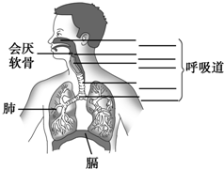其中，呼吸道对吸入的空气进行_______、_________、__________。________是主要的呼吸器官。

2.肺适于气体交换的结构特点?

(1)多：_____________________________________________________________________________

(2)薄：_____________________________________________________________________________

(3)_________________________________________________________________________________

3.呼吸全过程（自行归纳）

**习题1**：肺活量是指在最大吸气后尽力呼气的气量，受年龄、性别、身材、呼吸肌强弱及肺和胸廓弹性等因素的影响。下图是人体呼吸的模拟装置示意图，请据图回答：

（1）测量肺活量时，先深吸一口气，膈肌和肋间肌处于________状态，胸廓如图________状态。肺内气压__________（填“升高”或“降低”），外界气体进入肺。

（2）血液与肺泡间气体交换是通过___________作用实现的。

（3） 肺泡外壁包裹着丰富的弹性纤维，弹性纤维受损是诱发哮喘的原因之一。在这种情况下，哮喘病人的肺活量会___________（填“增大”或“减少”）。

（4）肺活量常用作评价人体素质的指标，下列哪些措施不能提高我们的肺活量（ ）

A.长跑 B.声乐训练 C.游泳 D.长期伏案

**【任务二】**

观看微课： 片段:2-“人体代谢废物的排出” ，并阅读教材，完成知识梳理及习题2：

1. 泌尿系统的组成：

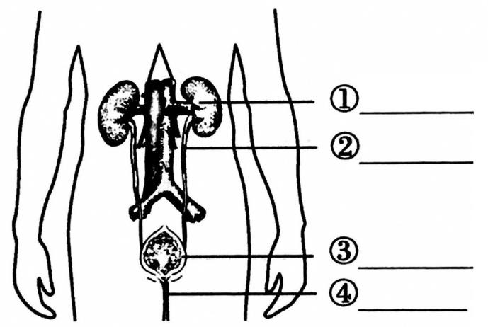

其中：_____________是泌尿系统的主要器官，其结构和功能的基本单位是_________。

2.肾单位的结构：

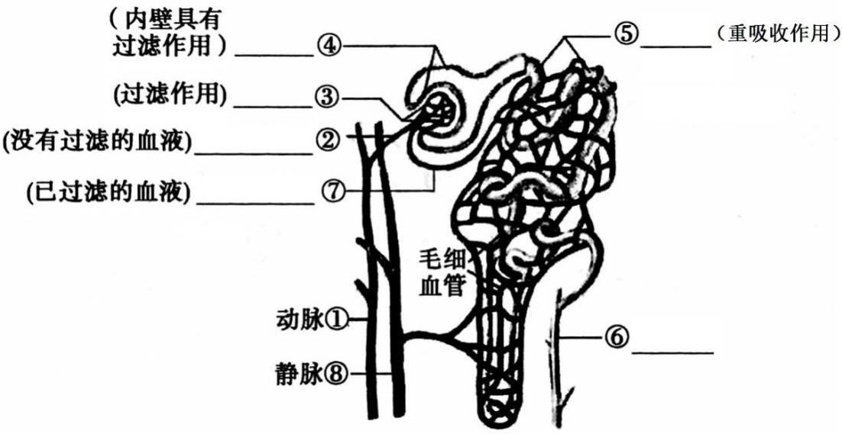

3.尿液形成的过程（自行归纳）

**习题2：**[202001海淀期末]肾脏是人体的重要器官。研究发现，糖尿病患者病程早期已经出现不同程度的肾损伤。

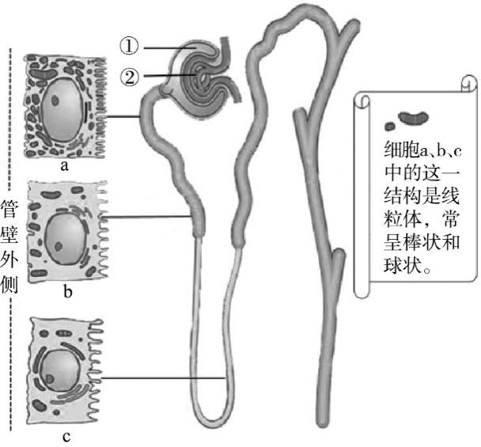（1）糖尿病患者血液中过多的葡萄糖经过________（填序号）时，引起上皮细胞损伤，影响了肾小球的__________作用，导致血浆中大分子_________（物质）进入原尿。

（2）原尿流经肾小管时，高浓度的葡萄糖是否会对肾小管造成影响？研究人员将肾小管上皮细胞置于不同浓度葡萄糖溶液中进行培养，实验结果如下表所示。

|  |  |  |  |
| --- | --- | --- | --- |
| 组别 | 葡萄糖浓度（mmol/L） | 上皮细胞凋亡率（%） |  |
| 对照组 | 5.5 | 3.61 |  |
| 稳定高糖组 | 25.0 | 14.86 |  |
| 波动高糖组 | 5.5/25.0 | 26.44 |  |

与对照组相比____________________,说明高浓度的葡萄糖会对肾小管造成损伤，且波动高糖组损伤更大。

（3）观察发现，肾小管不同区段的上皮细胞形态结构存在差异，如图所示。研究显示，当凋亡发生在图中a细胞所在区段时，对肾小管_________原尿中的无机盐、葡萄糖等影响最大。请从细胞形态和结构的角度解释原因______________________________、______________________________。

答案：

习题1：

（1）收缩 甲 降低

（2）扩散

（3）减少

（4）D

习题2：

（1）② 滤过（过滤） 蛋白质

（2）稳定高糖组和波动高糖组细胞凋亡率明显增高，且波动高糖组较稳定高糖组凋亡率更高。

（3）重吸收

a处细胞膜突起数目最多，吸收面积最大；

a处细胞内线粒体数量最多，提供能量最多（顺序可颠倒）